CADASTRO: Mozar Costa de Oliveira

NASCIMENTO: 29/10/1933

Natural de (Cidade e Estado): Luz - MG

NOME DA ESPOSA: Sônia Marinho C. de Oliveira

ANIVERSÁRIO DA ESPOSA: 06/09/1937
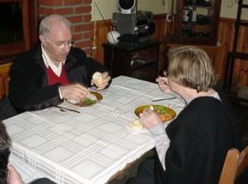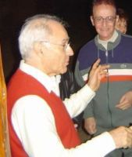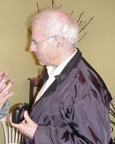

ENDEREÇO ATUAL: Rua Egídio Martins, 176

BAIRRO: Ponta da Praia

CIDADE E ESTADO: Santos – SP

CEP: 11030-160

E-MAILS: mozaroliveira@uol.com.br

HOME PAGE (pessoal/empresarial): http://

TELEFONES (DDD e números):

residencial: (13) 3261-1406

trabalho: (13) 3261-1221

celular:

INSTITUIÇÕES FREQÜENTADAS (Anchieta, Aloysianum, S.Fco.Xavier, Itaici, Diocesano, etc.):
Instituição: | ano de entrada | ano de saída | no Curso
a) Aloysianum | 1945 | 1951 | Ginasial
b) Itaici | 1951 | 1953 | Noviciado, Juniorado
C) Anchieta/PUC - Rio | 1954 | 1956 | Juniorado / Anglo-gerrmânicas
D) Comillas (Espanha) | 1956 | 1959 | Filosofia
E) Santo Inácio | 1960 | 1961 | Magistério

F)
FILHOS: Patrícia Marinho Costa de Oliveira; Valéria Marinho Costa de Oliveira; Flávia Marinho Costa de Oliveira; Marcello Marinho Costa de Oliveira; Mozar Costa de Oliveira Filho
NETOS:

ÁREA DE ATUAÇÃO PROFISSIONAL: Magistério Superior + Advocacia

COMENTÁRIOS: (livre):

